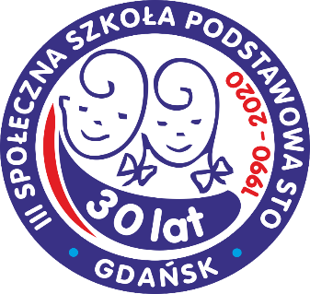
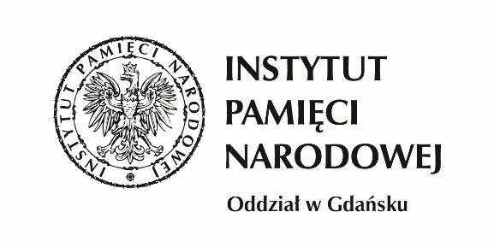

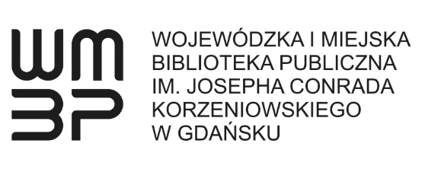

Regulamin

XI Wojewódzkiego Konkursu Historycznego

Historia regionalna
„Polacy w Wolnym Mieście Gdańsku 1920-1939”

I. Realizacja w roku szkolnym 2020/2021

Organizatorzy planują zgłosić konkurs do Pomorskiego Kuratorium Oświaty w celu umieszczenia go w „Wykazie zawodów wiedzy, artystycznych i sportowych”, za udział w których absolwenci szkół podstawowych mogą otrzymać dodatkowe punkty przy rekrutacji do szkół średnich. Przedmiotem konkursu są losy i działalność Polaków mieszkających w Wolnym Mieście Gdańsku w dwudziestoleciu międzywojennym.

II. Organizator:

- Oddziałowe Biuro Edukacji Narodowej Instytutu Pamięci Narodowej w Gdańsku,
- I Społeczna Szkoła Podstawowa Społecznego Towarzystwa Oświatowego w Gdańsku,
- III Społeczna Szkoła Podstawowa Społecznego Towarzystwa Oświatowego w Gdańsku,
- Wojewódzka i Miejska Biblioteka Publiczna im. Josepha Conrada Korzeniowskiego w Gdańsku.

III. Adresat:
Uczniowie szkół podstawowych z województwa pomorskiego.

IV. Cele konkursu:

- poszerzanie wśród uczniów wiedzy na temat historii najnowszej;
- popularyzowanie dziejów regionu w powiązaniu z historią państwa i narodu polskiego;
- kształtowanie umiejętności krytycznego myślenia;
- doskonalenie pracy z różnorodnymi źródłami historycznymi;
- kształtowanie u młodzieży postaw obywatelskich i patriotycznych.

V. Umiejętności ucznia - uczestnika konkursu:

- stosuje terminologię historyczną;
- umieszcza wydarzenia, fakty, procesy w czasie i przestrzeni historycznej;
- wyjaśnia związki przyczynowo-skutkowe omawianych zdarzeń;
- porównuje różne źródła historyczne dotyczące historii Wolnego Miasta Gdańska (np.: źródła ikonograficzne, prasowe, kartograficzne, aktowe itp.) i dokonuje ich krytycznej analizy;
- dostrzega i wyjaśnia związki pomiędzy historią regionu a historią Polski i Europy.

VI. Terminarz konkursu:

- do 1 grudnia 2020 r. zgłoszenie uczestnictwa szkoły na adres:
konkursy.historyczne@wp.pl;

- do 7 grudnia 2020 r. przesłanie drogą elektroniczną szkołom biorącym udział w konkursie pytań wraz z kluczem odpowiedzi do etapu szkolnego;

- 9 grudnia 2020 r. - etap szkolny;

- do 15 grudnia 2020 r. zgłoszenie trzech uczniów wyłonionych w etapie szkolnym wraz z protokołem eliminacji szkolnych na adres konkursy.historyczne@wp.pl; warunkiem koniecznym jest uzyskanie ponad 50% punktów;

- do 18 grudnia 2020 r. organizatorzy konkursu opublikują listę uczestników etapu rejonowego na stronie: www.sto3.gda.pl, www.polanki11.edu.pl;

- 27 stycznia 2021 r. – etap rejonowy w Gdańsku, w którym zostanie wyłonionych 20 uczestników etapu wojewódzkiego;

- luty 2021 r. dla uczestników etapu wojewódzkiego oraz ich nauczycieli Instytut Pamięci Narodowej w Gdańsku zorganizuje warsztaty historyczne. Dokładny termin zajęć zostanie przesłany do szkół drogą elektroniczną;

- 17 marca 2021 r. – etap wojewódzki w Sali Posiedzeń Urzędu Marszałkowskiego Województwa Pomorskiego w Gdańsku, w którym zostanie wyłonionych 5 laureatów konkursu oraz 10 osób z tytułem finalisty etapu wojewódzkiego.

VII. Główne zagadnienia:

- Okoliczności powstania, ustrój, terytorium i ludność Wolnego Miasta Gdańska;
- Uprawnienia władz polskich na terenie Wolnego Miasta Gdańska (działalność Polskich Kolei Państwowych i Poczty Polskiej);
- Wojskowa Składnica Tranzytowa na Westerplatte – od momentu powstania do sierpnia 1939 roku;
- Działalność Polaków i polskich organizacji społecznych na terenie Wolnego Miasta Gdańska, w szczególności: polscy posłowie w gdańskim Volkstagu, Gmina Polska, Związek Polaków, Gmina Polska Związek Polaków, Związek Harcerstwa Polskiego, Klub Sportowy „Gedania”, Gdańska Macierz Szkolna, polskie duchowieństwo katolickie oraz działacze społeczni;
- Stosunek władz Wolnego Miasta Gdańska i społeczności niemieckiej do ludności polskiej do momentu wybuchu II wojny światowej;
- Ikonografia związana z historią i ludnością polską Wolnego Miasta Gdańska (np. zdjęcia budynków, postaci, symbole organizacji).
VIII. Proponowane materiały do etapu szkolnego:
- www.gedanopedia.pl
- Pomorscy ojcowie niepodległości. Historia i pamięć, red. K. Drażba, Gdańsk 2019, s. 37-56.
- Historia Pomorza. Tom V (1918-1939). Województwo pomorskie i Wolne Miasto Gdańsk. Część 1. Ustrój, społeczeństwo i gospodarka, red. S. Wierzchowski, P. Olstowski, Toruń 2015, s. 339-368.
- J. Dargacz, Wolne Miasto Gdańsk 1920-1939, „Wiadomości Historyczne z Wiedzą o Społeczeństwie” 2020, nr 3, s. 10-14.
- M. Adamkowicz, Polacy w Wolnym Mieście Gdańsku, „Wiadomości Historyczne z Wiedzą o Społeczeństwie” 2020, nr 3, s. 15-21.
- M. Jasik, Wojskowa Składnica Tranzytowa na Westerplatte – niezwykła misja poza granicami II Rzeczypospolitej, „Wiadomości Historyczne z Wiedzą o Społeczeństwie” 2020, nr 3, s. 32-35.

IX. Proponowane materiały do etapu rejonowego i wojewódzkiego:
Materiały do etapu szkolnego oraz:
- Historia Pomorza. Tom V (1918-1939). Województwo pomorskie i Wolne Miasto Gdańsk. Część 2. Polityka i kultura, red. S. Wierzchowski, P. Olstowski, Toruń 2018, s. 376-385.
- J. Daniluk, Pokojowa koegzystencja? Niemcy i Polacy w Wolnym Mieście Gdańsku, „Mówią Wieki” 2019, nr 7, s. 31-35.
- M. Andrzejewski, Wolne Miasto Gdańsk (1920-1939), Gdańsk 2009 – fragmenty dotyczące zagadnień konkursowych
- A. Drzycimski, Westerplatte. Misja specjalna, Gdańsk, 2015, s. 9-60.
- A. Chodubski, Nauka, kultura i sztuka w Wolnym Mieście Gdańsku, Toruń 2000, s. 13-22, s. 61-111.
- H. Stępniak, Ludność polska w Wolnym Mieście Gdańsku (1920-1939), Gdańsk 1991 - fragmenty dotyczące zagadnień konkursowych.

X. Postanowienia końcowe:
1. Uczestnictwo w konkursie jest dobrowolne.
- Nieprzestrzeganie warunków uczestnictwa w konkursie równoznaczne jest z dyskwalifikacją pracy.
- W przypadku uzyskania przez kilku uczniów równej ilości punków w etapie wojewódzkim, o kolejności miejsc decydują wyniki osiągnięte w etapie rejonowym.
- Przystępując do konkursu, każdy jego uczestnik wyraża zgodę na przetwarzanie jego danych osobowych w zakresie i celu niezbędnym do przeprowadzenia konkursu z jego udziałem. Zgoda jest dobrowolna, jednak niezbędna do udziału w konkursie. Formularz zgody na przetwarzanie danych osobowych zostanie przesłany uczestnikom w oddzielnym dokumencie.
- Zapewnienie ochrony danych osobowych uczestników konkursu na poziomie etapu szkolnego jest obowiązkiem dyrektora danej szkoły.
- Organizatorzy informują, że Administratorami danych osobowych uczestników konkursu na poziomie etapu rejonowego i wojewódzkiego są:
- III Społeczna Szkoła Podstawowa STO z siedzibą w Gdańsku reprezentowana przez Dyrektora Szkoły, ul. Waryńskiego 36, 80-433 Gdańsk, telefon +48 58 341 70 25, e-mail: sto3gdansk@sto3.gda.pl, prowadzona przez Samodzielne Koło Terenowe NR 191 Społecznego Towarzystwa Oświatowego z siedzibą w Gdańsku numer KRS 0000089489, NIP: 9570054463, REGON: 190259549, reprezentowane przez Zarząd Koła (Organ Prowadzący).
- I Społeczna Szkoła Podstawowa STO z siedzibą w Gdańsku reprezentowana przez Dyrektora Szkoły, ul. Polanki 11, 80-308 Gdańsk, telefon +48 (58) 552-43-61, e-mail:sekretariat@polanki11.edu.pl, prowadzona przez Samodzielne Terenowe Koło nr 9 Społecznego Towarzystwa Oświatowego z siedzibą w Gdańsku numer KRS 0000084692, NIP: 5842004018, REGON: 190969067, reprezentowane przez Zarząd Koła (Organ Prowadzący).
- Przesłanie karty zgłoszenia jest jednoznaczne z akceptacją regulaminu.
- Organizatorzy zastrzegają sobie prawo do zmiany regulaminu konkursu w związku z sytuacją epidemiologiczną w województwie pomorskim.

XI. Szczegółowe dane kontaktowe do organizatorów:
Kontakt główny: e-mail konkursy.historyczne@wp.pl

I Społeczna Szkoła Podstawowa Społecznego Towarzystwa Oświatowego,
80-308 Gdańsk, ul. Polanki 11, tel. 58 5524361, sekretariat@polanki11.edu.pl
nauczyciel historii, Krystian Jóźwik

III Społeczna Szkoła Podstawowa Społecznego Towarzystwa Oświatowego, 80-433 Gdańsk,
ul. Waryńskiego 36, tel/fax - 583417025, sto3gdansk@sto3.gda.pl
nauczyciel historii, Paweł Beczek

Wojewódzka i Miejska Biblioteka Publiczna im. J. Conrada Korzeniowskiego w Gdańsku; Filia Gdańska 80-833 Gdańsk, ul. Mariacka 42, tel. 58 3010362, filia_gdanska@wbpg.org.pl
kierownik, Zbigniew Walczak

